실습 5 - Microsoft Intune에 장치 등록 관리

요약
이 실습에서는 라이선스 검토 및 할당, Windows 자동 등록 구성, 등록 제한 구성 등을 통해 Microsoft Intune을 사용한 장치 관리를 준비합니다.

필수 조건
이 실습을 시작하기 전에 다음 실습을 완료해야 합니다.
- 실습 1 - Microsoft Entra ID에서 ID 관리
- 실습 2 - Microsoft Entra Connect를 사용하여 ID 동기화
참고: Entra ID에 대한 Windows Hello 로그인 인증을 보호하는 데 사용되는 문자 메시지를 수신할 수 있는 휴대폰도 필요합니다.

시나리오
Microsoft Intune을 사용하여 장치 관리를 준비해야 합니다. 먼저, 사용자에게 장치 관리에 적합한 라이선스가 할당되었는지 확인해야 합니다. 검증 테스트로 Aaron Nicholls에게 필요한 라이선스를 할당합니다. 또한 Microsoft Entra ID에 가입 또는 등록된 모든 Windows 장치가 Intune에 자동으로 등록되는지 확인해야 합니다. 또한 영업 그룹 구성원이 개인용 Android 및 iOS 장치를 Intune에 등록하지 못하도록 제한하고 등록 장치 제한을 10대로 늘려야 합니다. 마지막으로 Allan Deyoung을 장치 등록 관리자로 구성하여 최대 1,000대의 장치를 등록할 수 있도록 해야 합니다.

작업 1: 장치 관리 라이선스 검토 및 할당
- SEA-SVR1에서 Microsoft 365 admin center창으로 이동합니다.

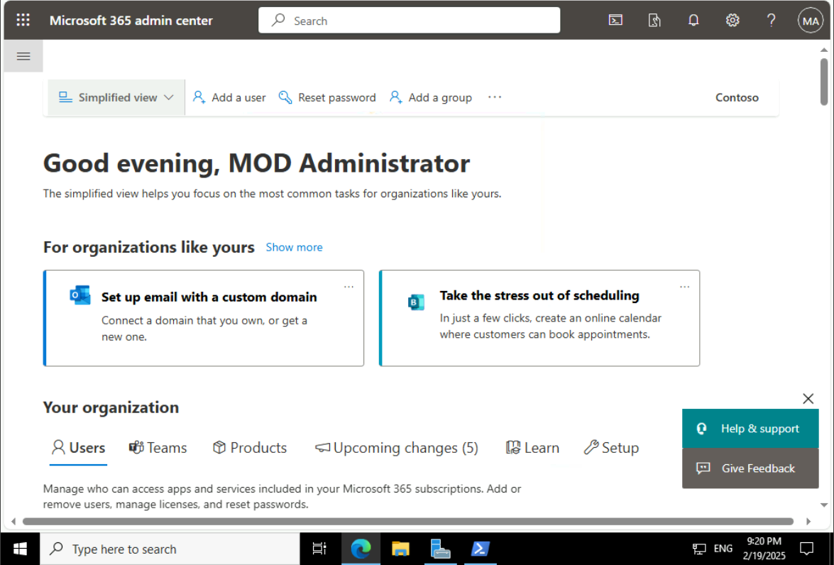

- Billing를 선택한 후 Licenses를 클릭합니다.

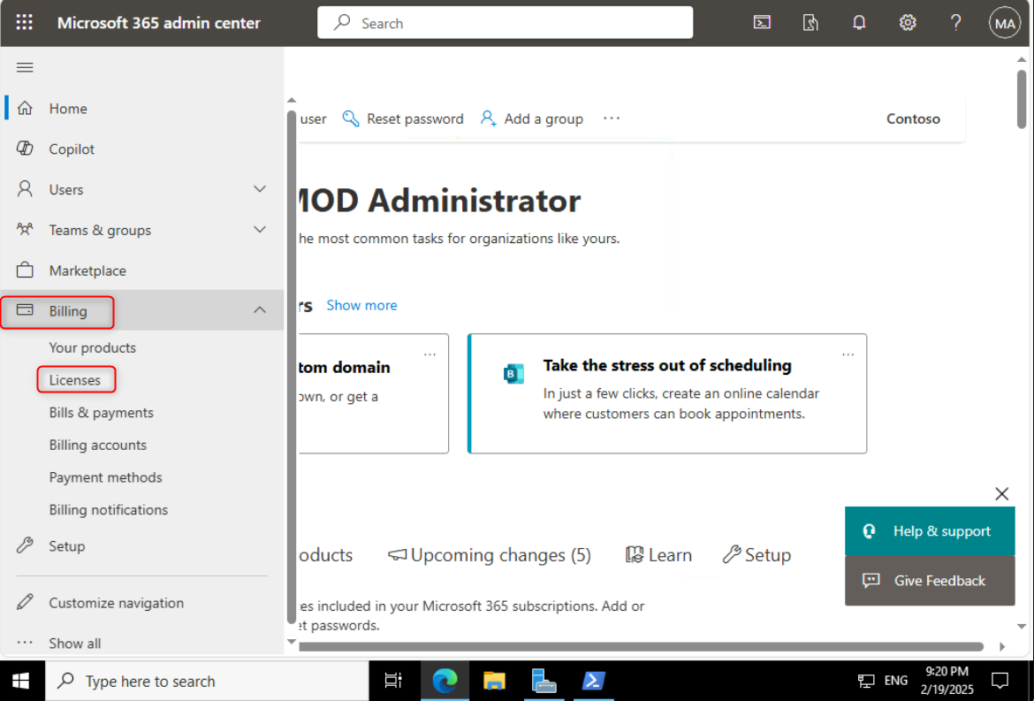
- Licenses 페이지에서 테넌트에서 사용 가능한 라이선스를 기록해 둡니다.

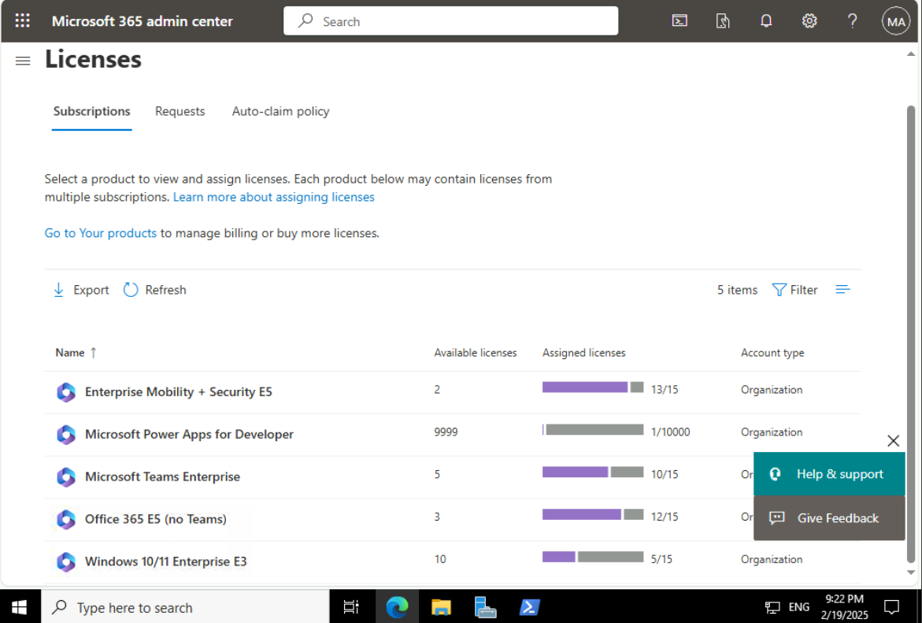
- Enterprise Mobility + Security E5를 선택하고 클릭하세요. 이 라이선스가 할당된 모든 사용자를 확인하세요. 이 위치에서 라이선스를 할당하거나 제거할 수 있습니다.
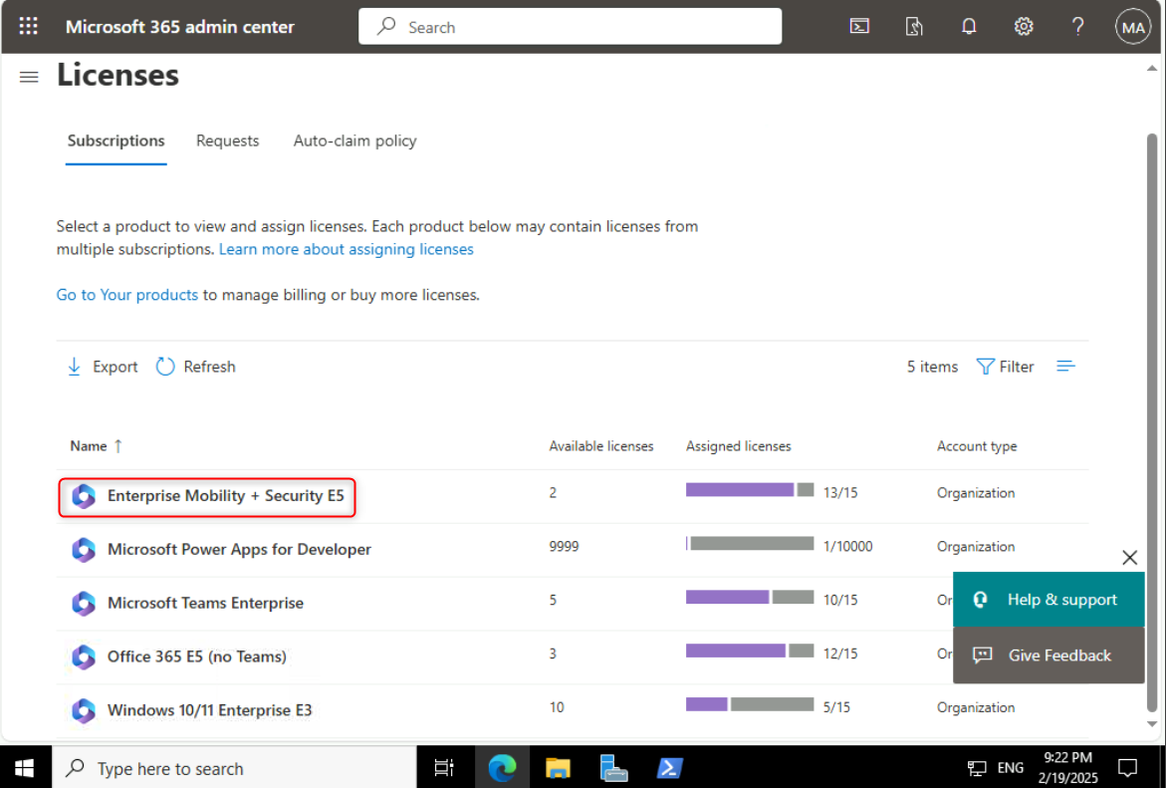
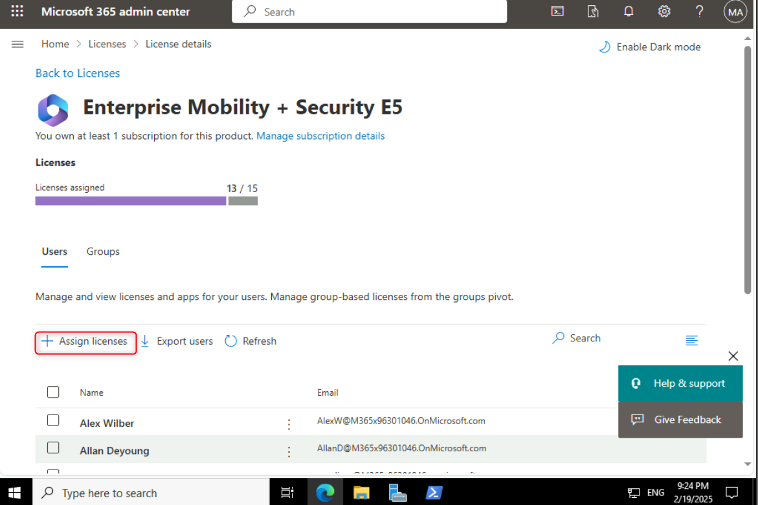
- 사용자를 선택하면 해당 사용자에게 할당된 라이선스를 확인할 수 있습니다. Enterprise Mobility + Security E5 라이선스에 포함된 서비스를 확인하세요. Microsoft Intune은 이 라이선스에 지원되는 서비스 중 하나입니다.
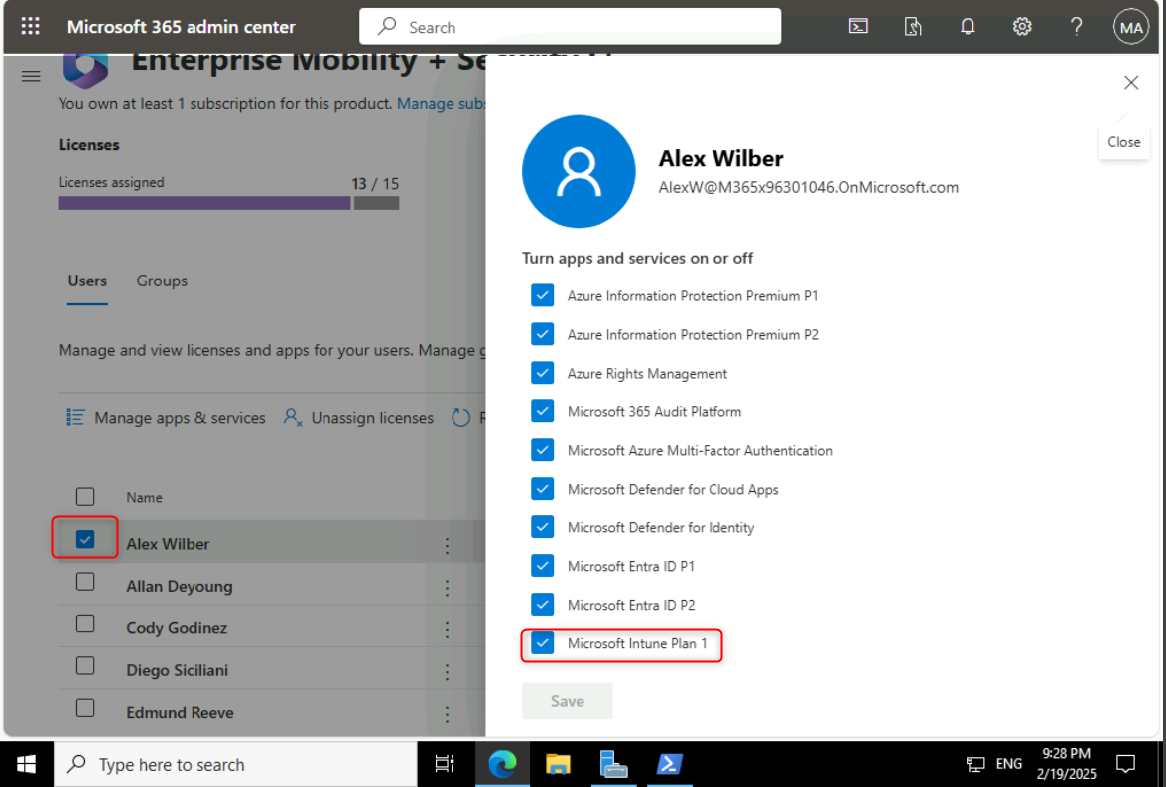
- Microsoft 365 admin center 탐색 창에서 Active users를 선택합니다.

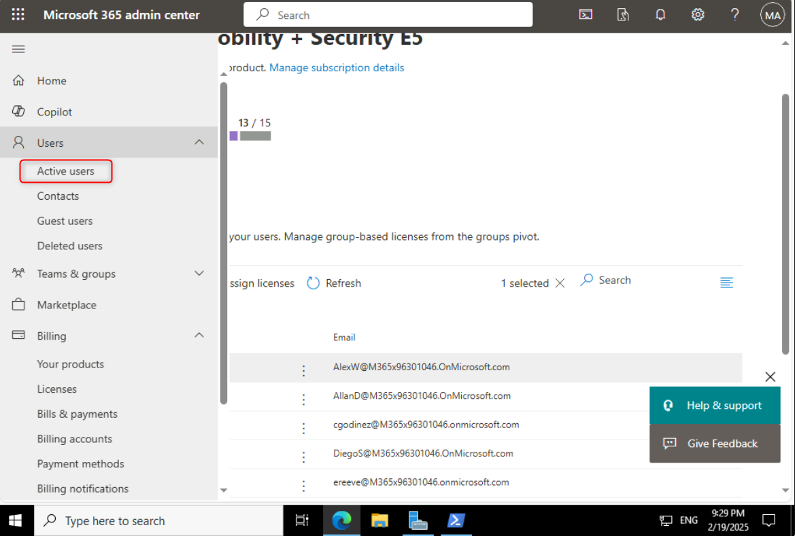
- !! Cindy White!!를 검색하여 선택합니다.
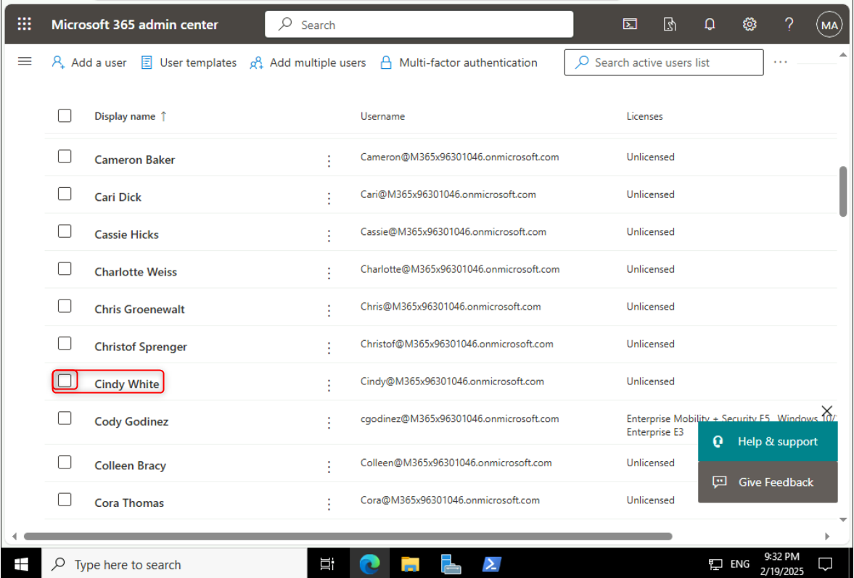
- Cindy White user페이지에서 Licenses and apps을 클릭합니다.
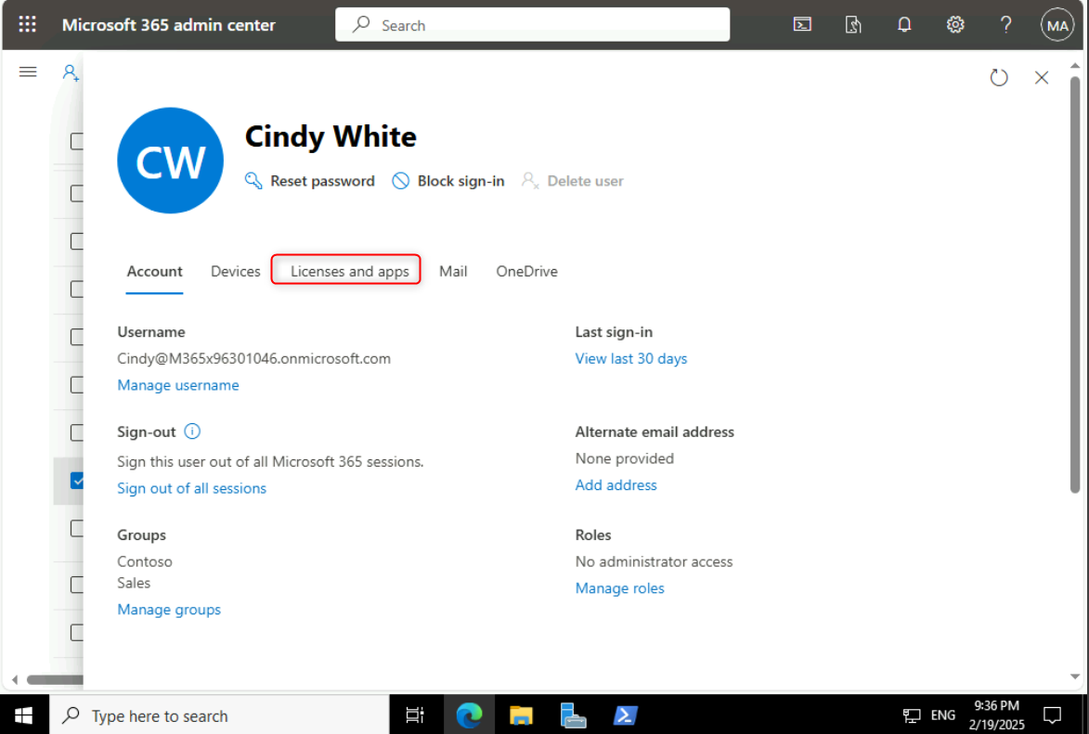

- Settings에서 Usage location 필드에서 United States 을 선택하고 Enterprise Mobility + Security E5 and Office 365 E5 (no teams)의 확인란을 클릭한 다음 Save changes을 클릭합니다.
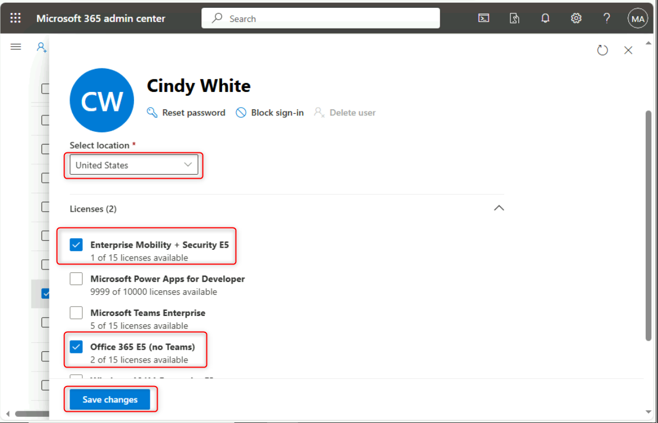

참고: 사용자에게 라이선스를 할당하려면 먼저 사용자의 사용 위치가 설정되어 있어야 합니다.
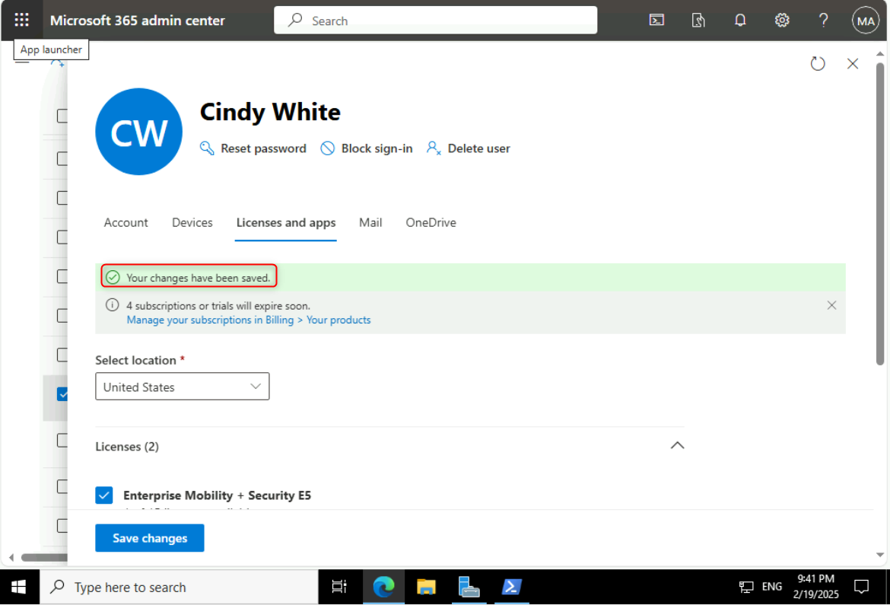

작업 2: PowerShell을 활용하여 사용자 비밀번호 설정
- SEA-SVR1에서 Start button을 마우스 오른쪽 버튼으로 클릭하고 Windows PowerShell (Admin)을 선택합니다.
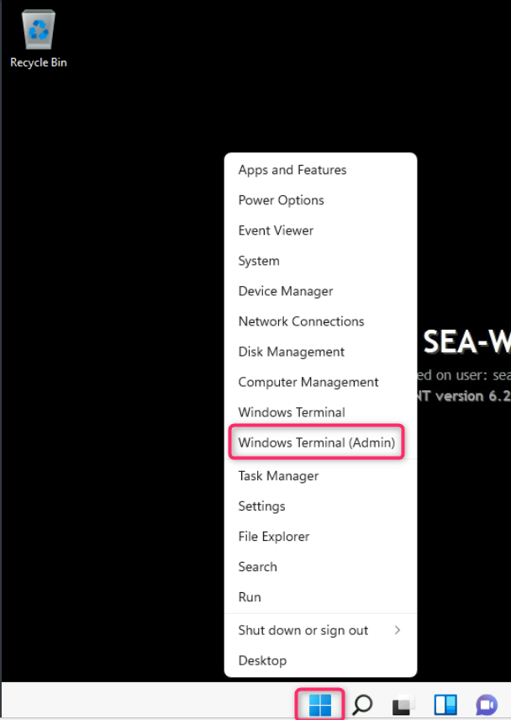
- User Account Control대화 상자에서 Yes를 선택합니다.

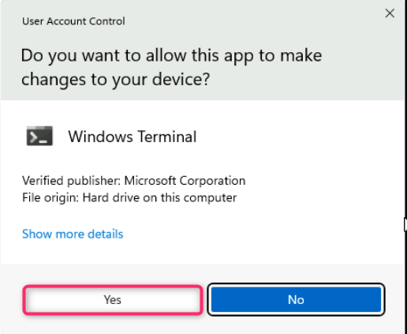
- In the Windows PowerShell window, type the following command, and then press Enter: Windows PowerShell 창에서 다음 명령을 입력하고 Enter키를 누릅니다.
!!Connect-MsolService!!

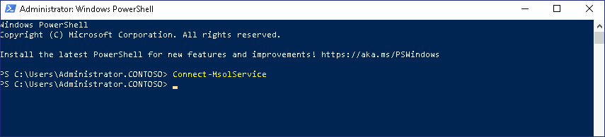
- Sign in to your account 대화 상자에서 홈 탭의 Office 365 테넌트 자격 증명을 사용하여 로그인합니다.
참고 – 테넌트 관리자 자격 증명 비밀번호를 변경하라는 메시지가 표시된 경우, 업데이트된 비밀번호를 입력해야 합니다.

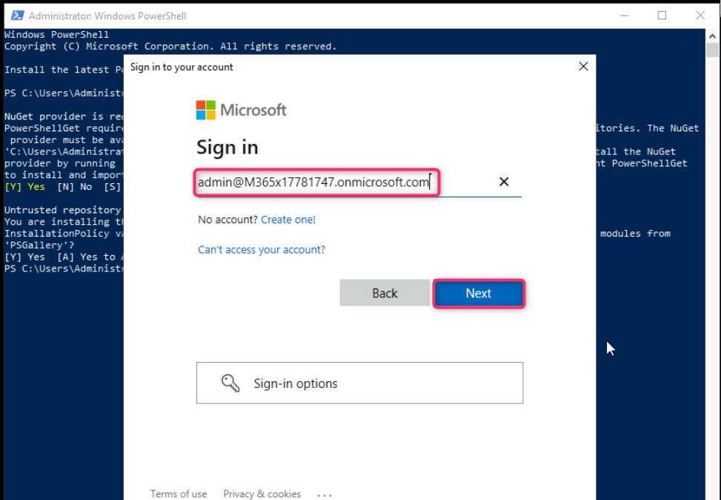
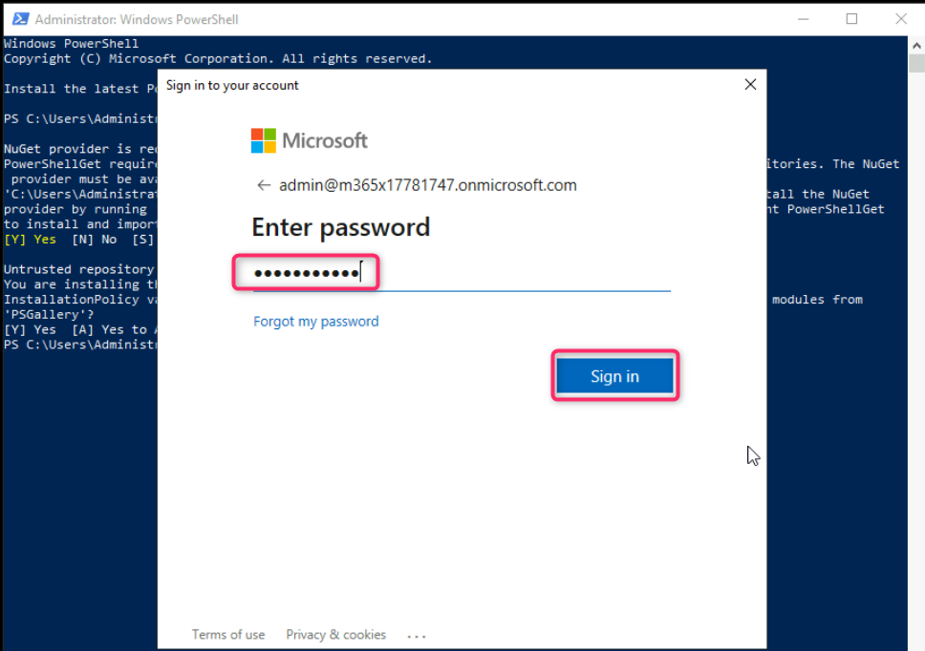
- Windows PowerShell 창에서 다음 명령을 입력하여 Cindy White의 암호를 재설정합니다.
!!Get-MsolUser | Where-Object DisplayName -EQ "Cindy White" | Set-MsolUserPassword -NewPassword P@55w.rd1234 -ForceChangePassword $false!!
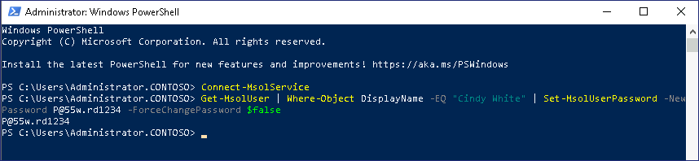

작업 3: Microsoft Intune에 Windows 자동 등록 활성화
- SEA-SVR1에서 Microsoft Edge의 새 탭을 열고 주소 표시줄에 !! https://Endpoint.microsoft.com!!을 입력한 후 Enter 키를 누릅니다. 로그인하라는 메시지가 표시되면 Office 365 Tenant Admin의 자격 증명을 입력합니다.
- Microsoft Intune 관리 센터에서 Devices를 선택합니다.

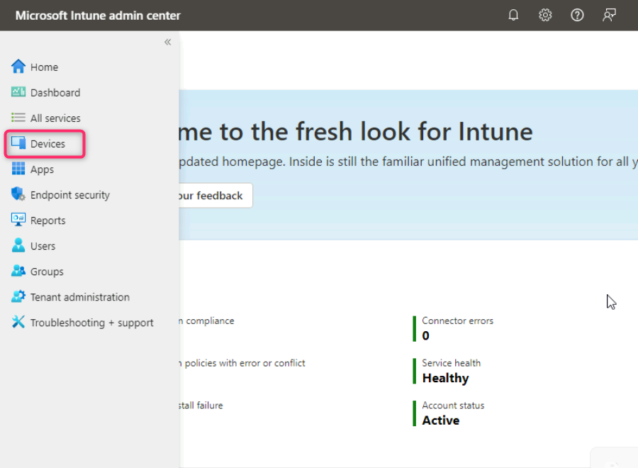

- Enrollment을 클릭합니다. Windows탭이 선택되어 있는지 확인한 후 Enrollment options섹션으로 이동하여 Automatic Enrollment을 클릭합니다.
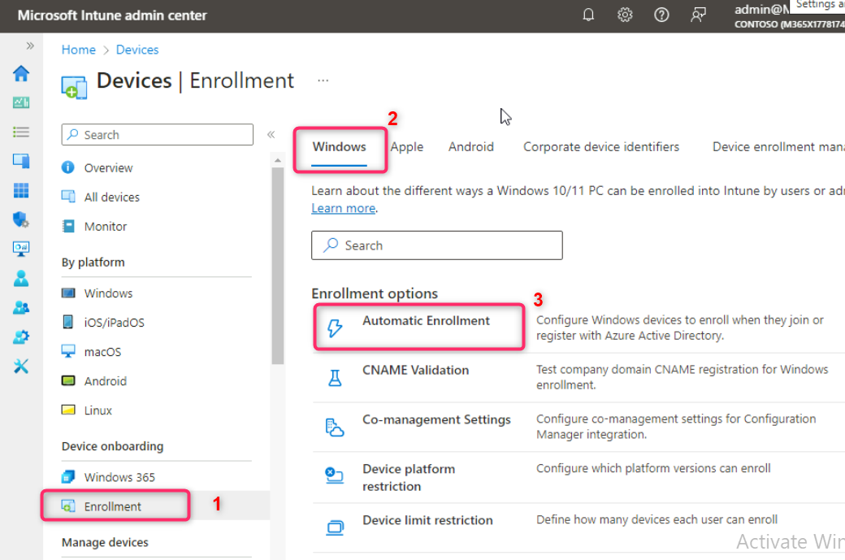
- MDM user scope 행에서 All 라디오 버튼을 선택한 다음 Save를 선택합니다.
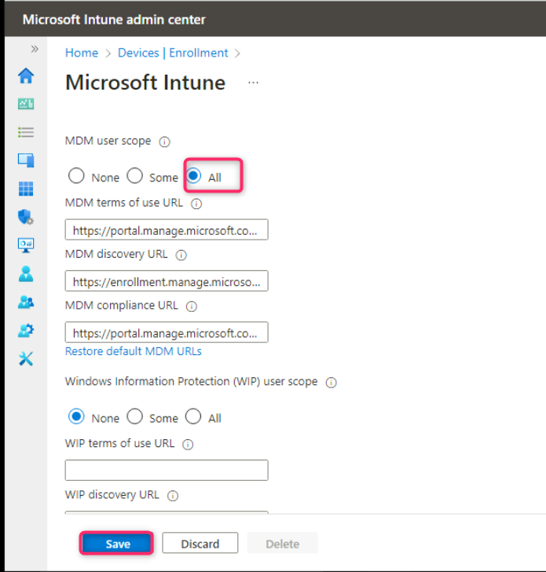
- 아래 이미지에 표시된 대로 Devices | Enrollment링크를 클릭합니다.
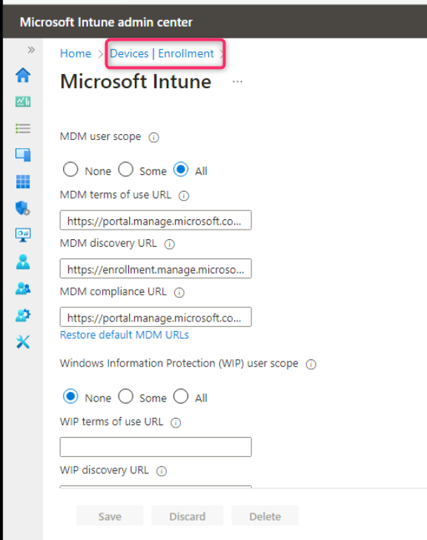
참고: 이 단계를 수행하면 Windows 장치에 Azure AD에 가입하는 모든 사용자가 Intune에 자동으로 등록됩니다.

작업 4: 등록 제한 구성
- Devices onboarding섹션으로 이동하여 Enrollment을 클릭합니다. 그런 다음 아래 이미지와 같이 Android탭을 클릭합니다.

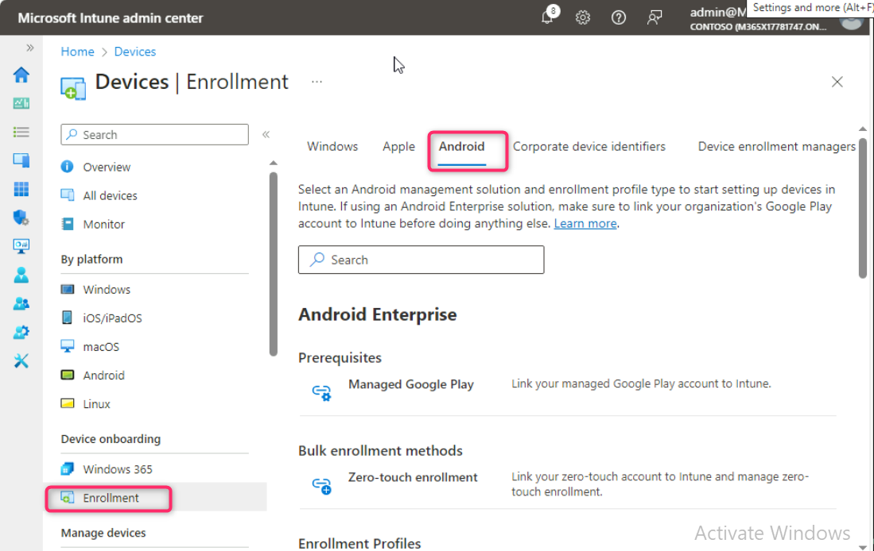
- Enrollment options섹션으로 스크롤하여 Device platform restriction을 클릭합니다.
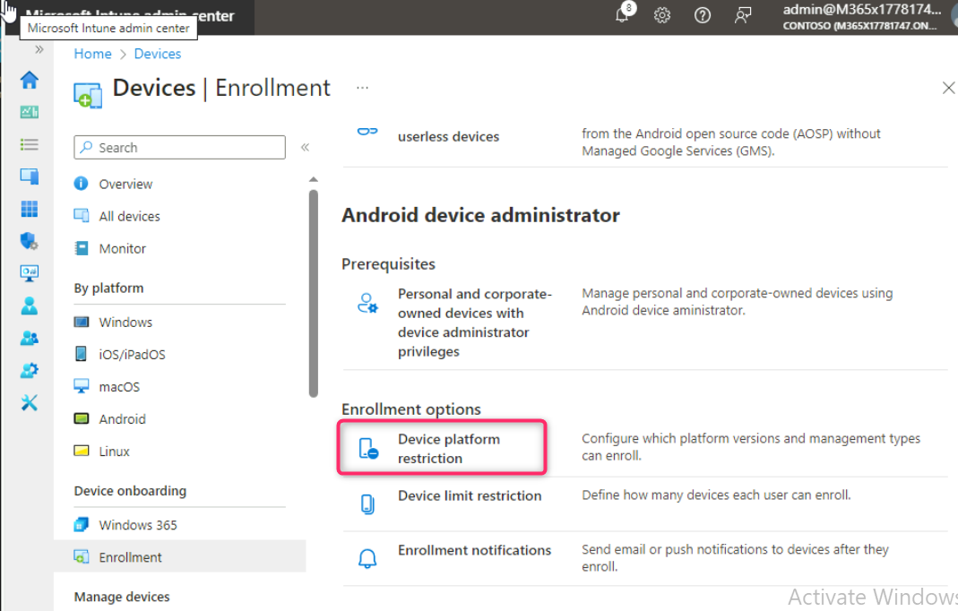

- Android restrictions 탭을 선택한 다음 + Create restriction를 선택합니다.
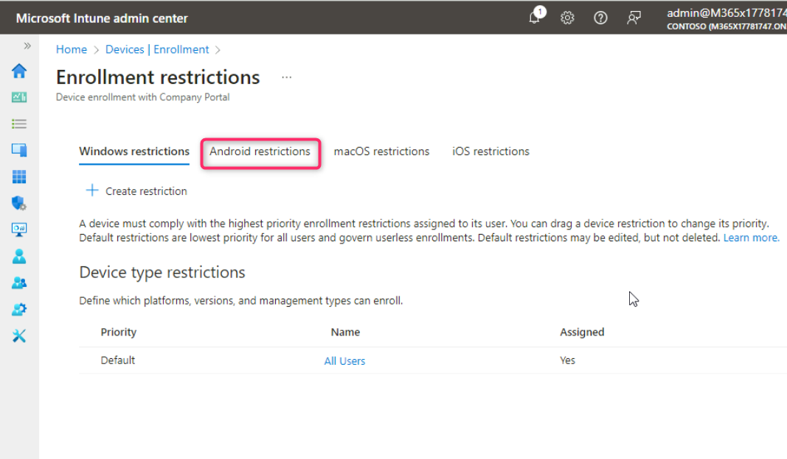
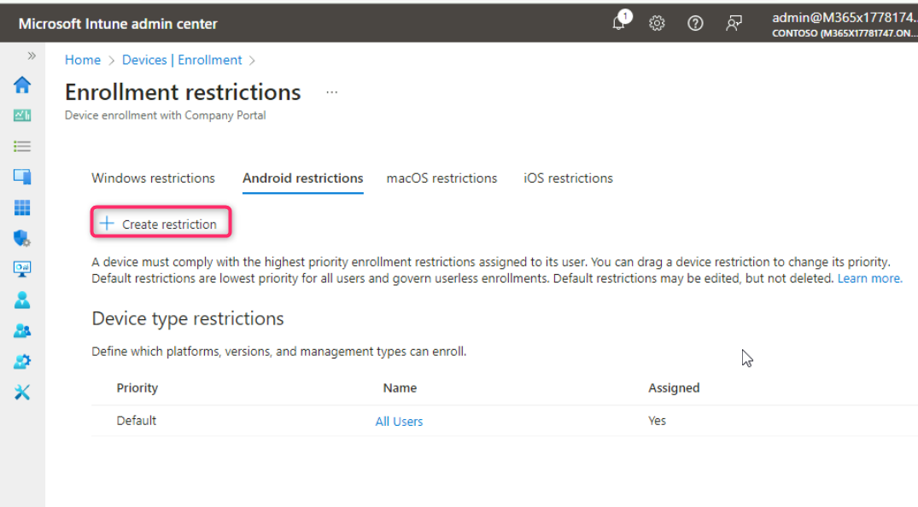
- Select Next. Create restriction페이지의 Name상자에 !! Android Personal Device Restriction!!을 입력하고 Next를 선택합니다.
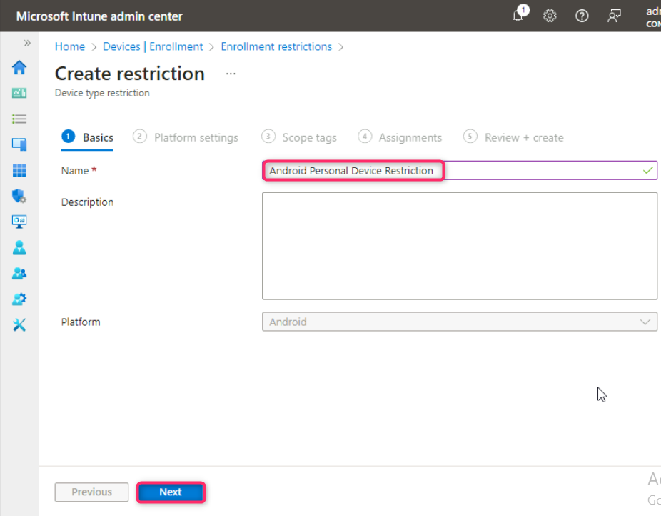
- 플랫폼 설정 페이지의 Personally owned에서 다음 기기 유형에 대해 Block 를 선택하고 Next버튼을 클릭합니다:
  - Android Enterprise (work profile)
  - Android device administrator
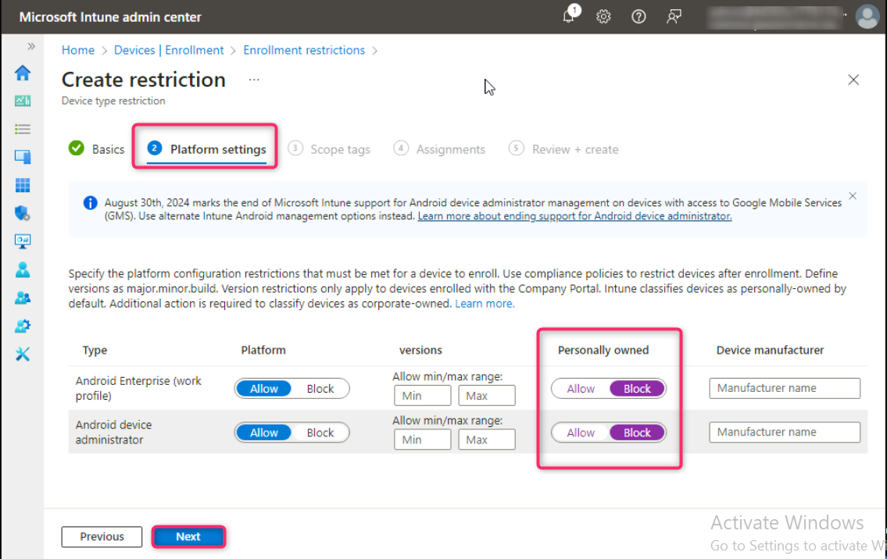
- Scope tags페이지에서 Next를 선택합니다.
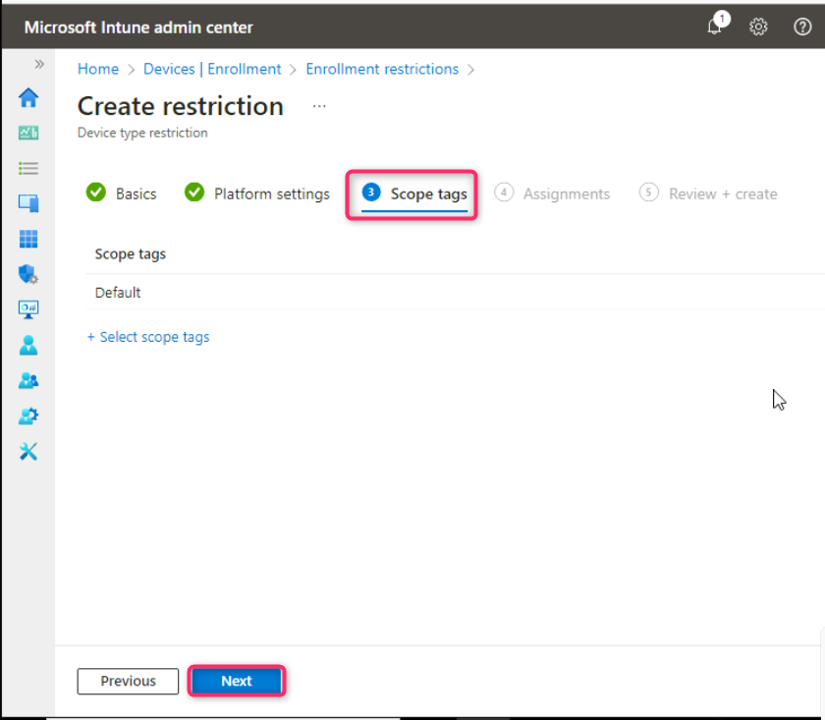
- Assignments 페이지의 Included groups에서 Add groups를 선택합니다.
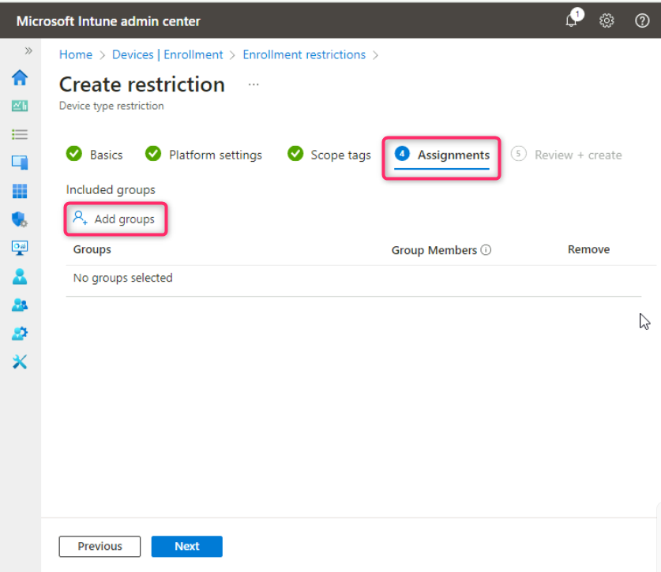
- Select groups to include창 Search 창에 Sales를 입력하고 선택한 다음 Select 버튼을 클릭합니다.
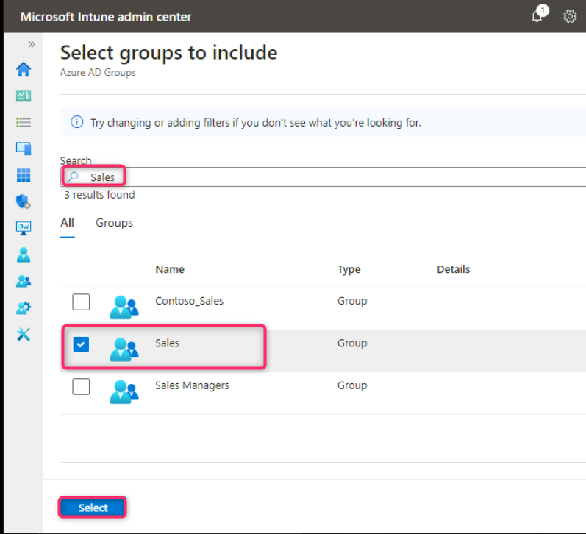
- Assignments 탭에서 Next 버튼을 클릭합니다.
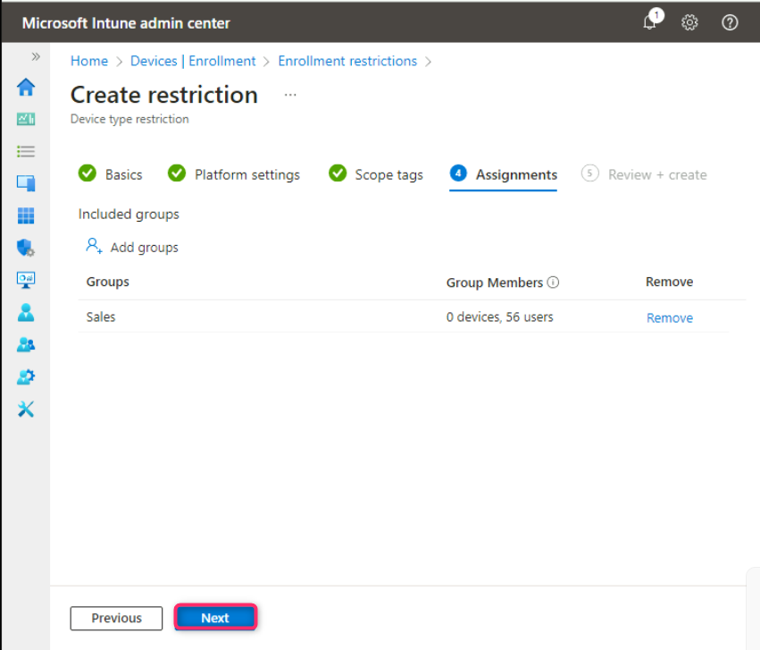
- Review + create페이지에서Create를 선택합니다.
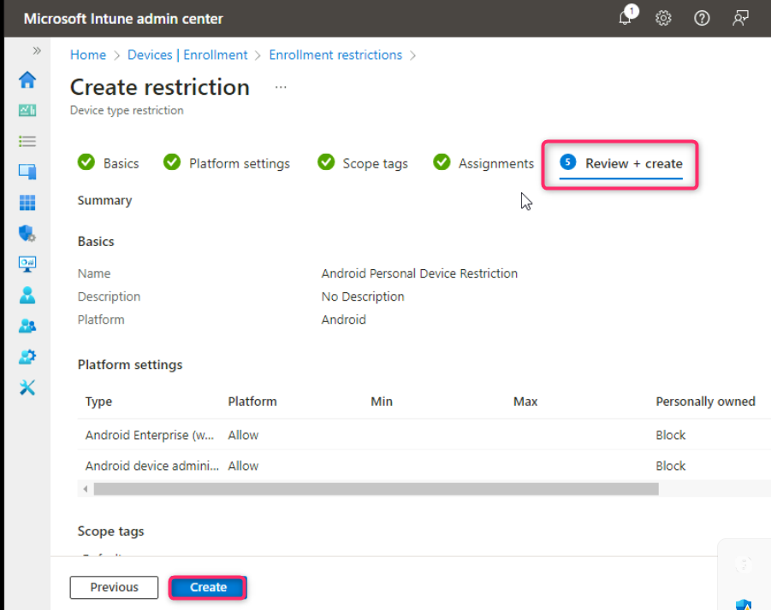
우선순위 1이 지정된 Android 개인 기기 제한에 주목하세요.
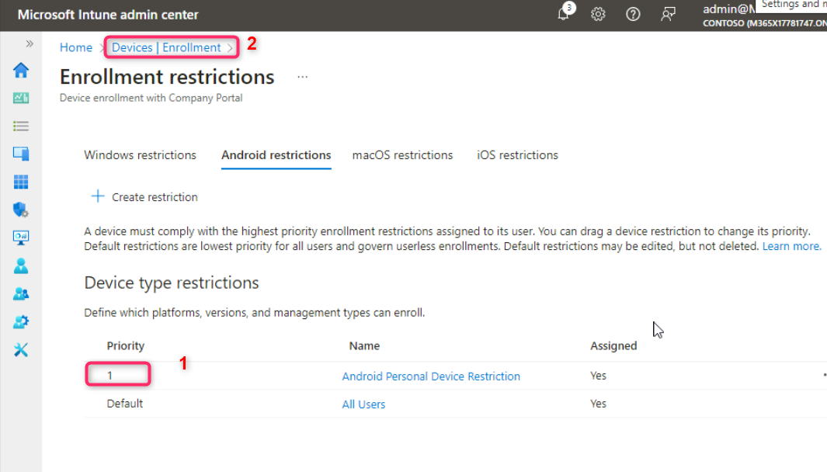
- Devices | Enrollment페이지의 Windows 탭에서 Enrollment options섹션으로 이동하여 Device limit restriction을 클릭합니다.
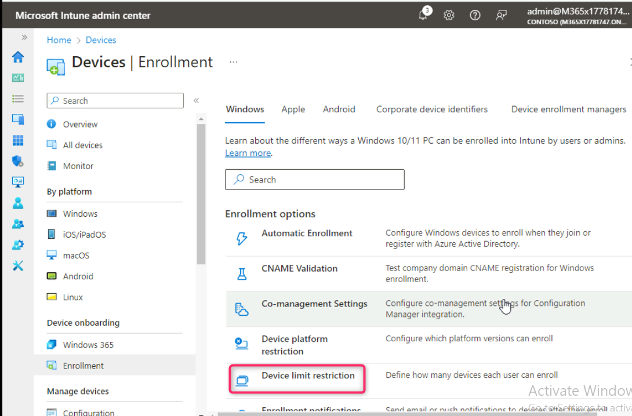
모든 사용자에게 할당된 기본 기기 제한이 있습니다. 이 기본 제한은 기기 등록 제한을 사용자당 5대로 설정합니다.
- Enrollment device limit restrictions에서 Create restriction을 선택합니다.
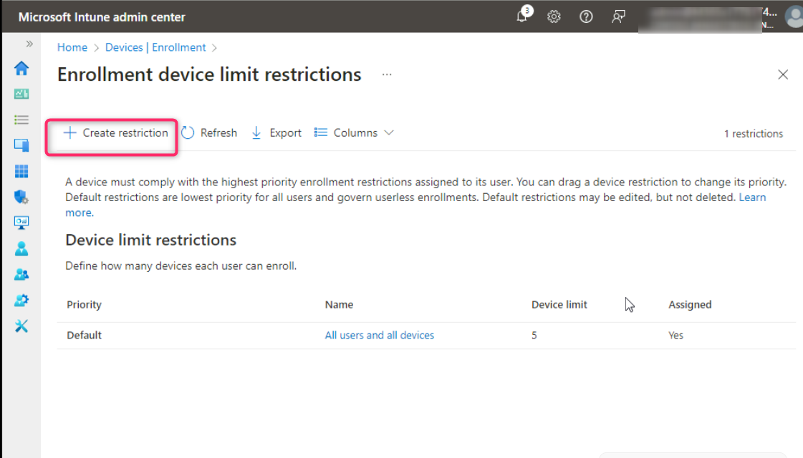
- 제한 생성 페이지의 Name 상자에 !! Sales Device Enrollment Limit!!을 입력하고 Next를 선택합니다.
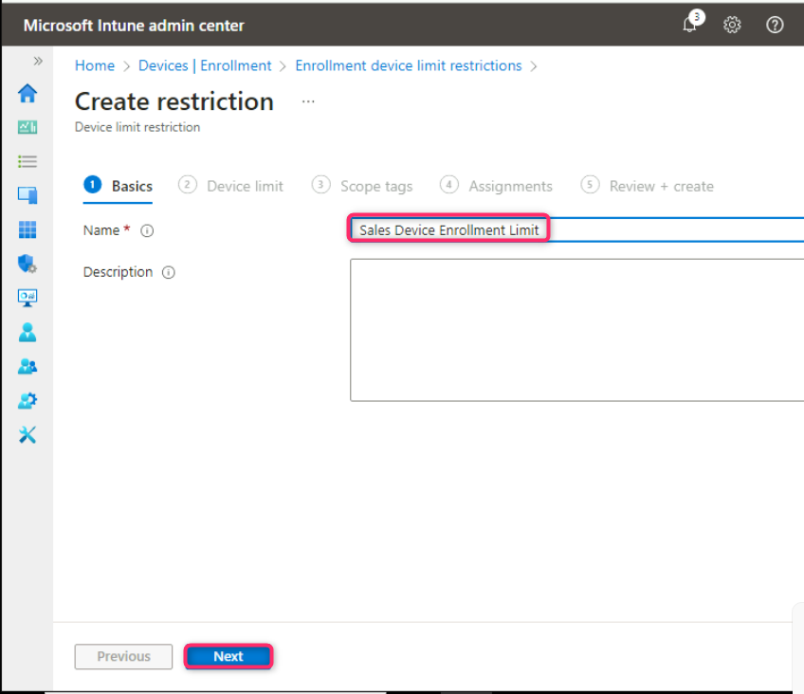
- Device limit 페이지에서 10을 선택한 후 Next를선택합니다.
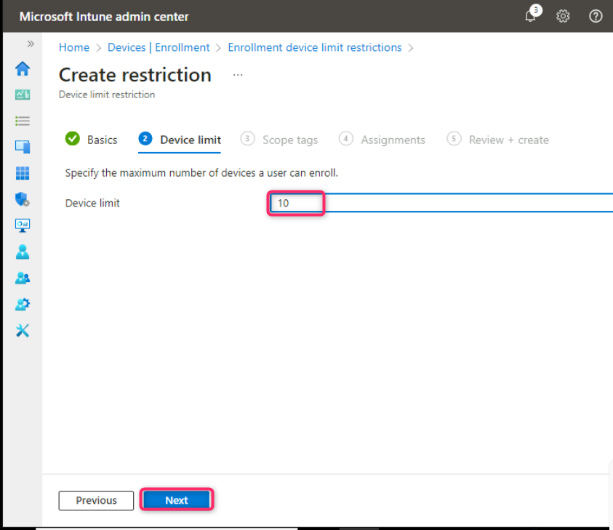
- Scope tags 페이지에서 Next를 선택합니다.
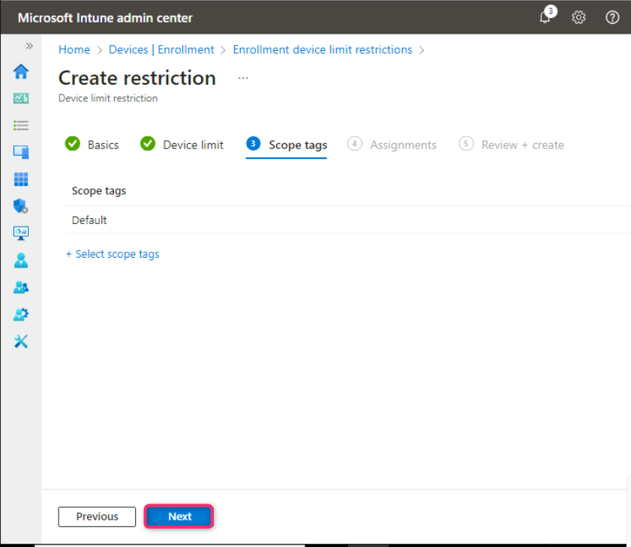
- Assignments 페이지의 Included groups에서 Add groups를 선택합니다.
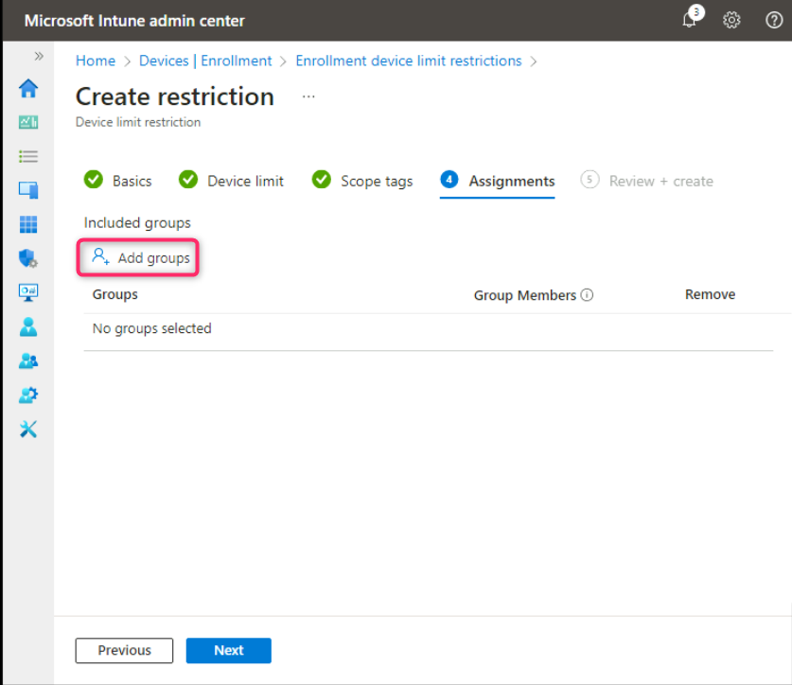
- Select groups to include페이지 검색 상자에 Sales를 입력하고 선택한 다음 Select버튼을 클릭합니다.
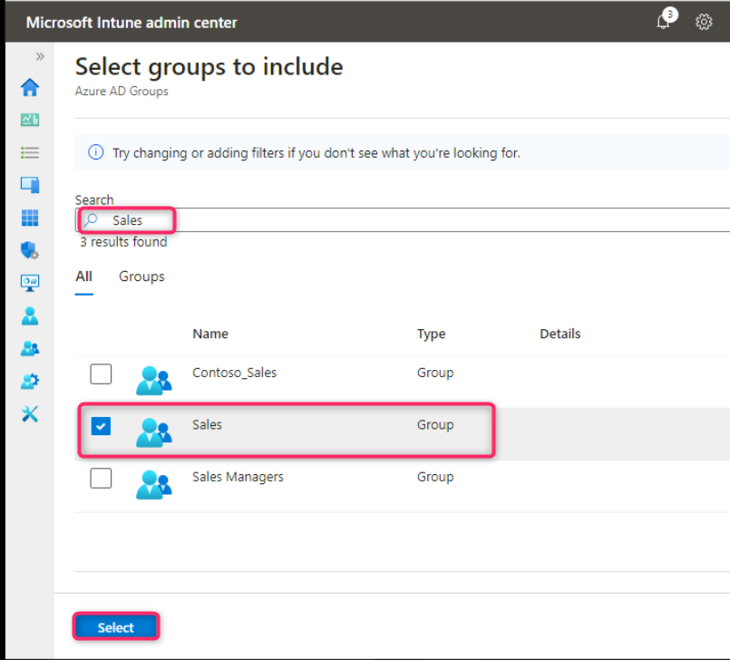
- Next 버튼을 클릭합니다.
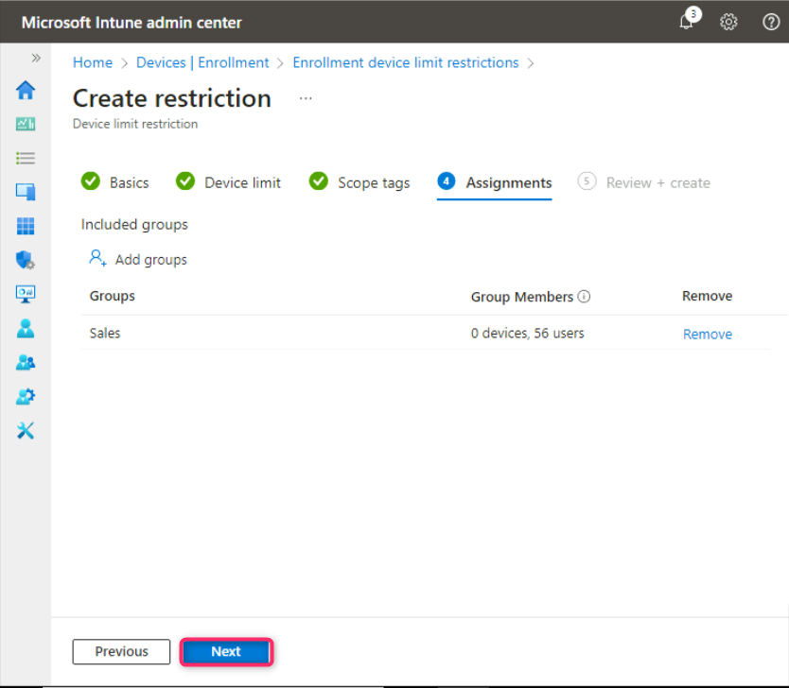
- Review + create페이지에서 Create를 선택합니다.
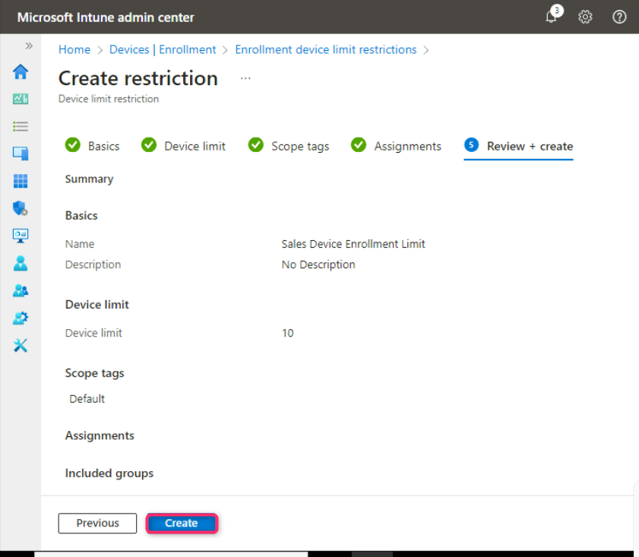

- 페이지를 새로 고침하세요. 판매 기기 등록 제한이 기기 제한 10개로 설정되어 있고 우선순위 1이 지정되어 있는 것을 확인합니다.

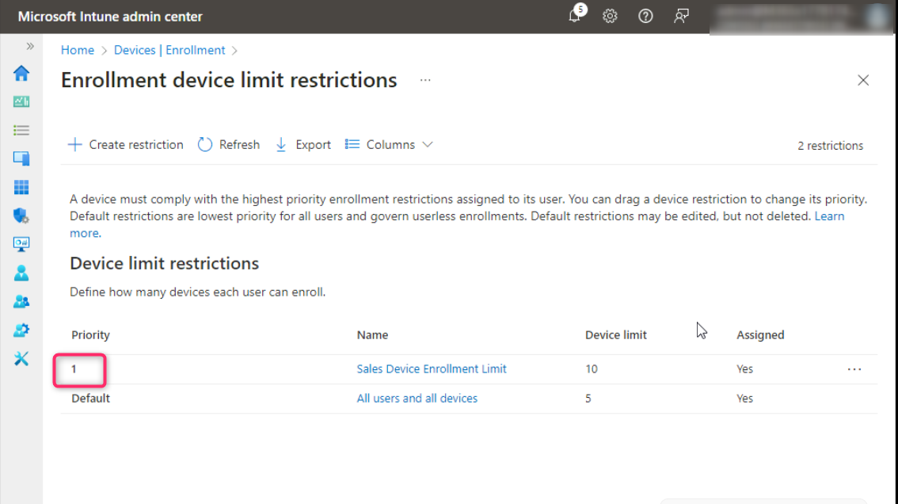

작업 5: 장치 등록 관리자 구성
- Microsoft Intune admin center에서 장치를 선택합니다.
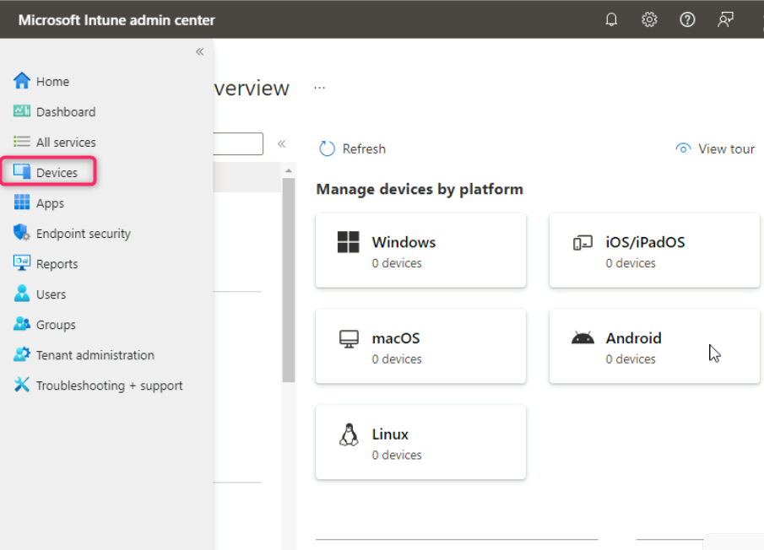
- Device onboarding섹션으로 이동하여 Enrollment을 클릭한 다음, Device enrolment managers탭을 클릭합니다.
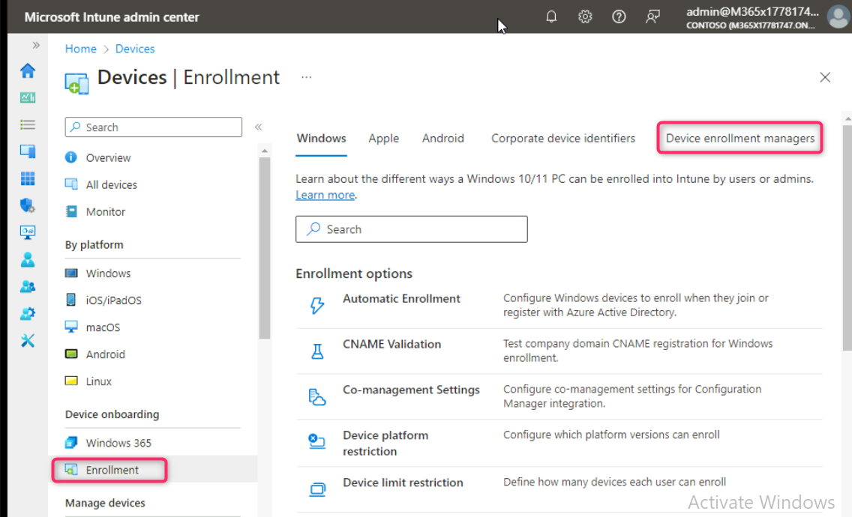
- Enroll devices 창에서 Device enrollment managers를 선택합니다.
기본적으로 기기 등록 관리자는 구성되어 있지 않습니다.
- Enroll devices|Device enrollment managers 페이지에서 Add를 선택합니다.
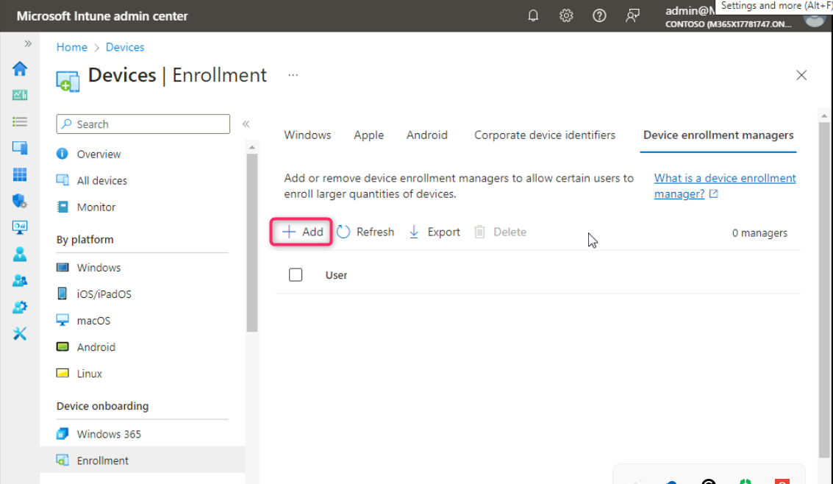
- Add user 페이지의 사용자 이름에 Allan DeYoung !!DeYoung !!AllanD@M365xXXXXXXX.onmicrosoft.com!!의 이메일 주소를 입력하고(XXXXXX를 테넌트 이름으로 대체) Add를 선택합니다.
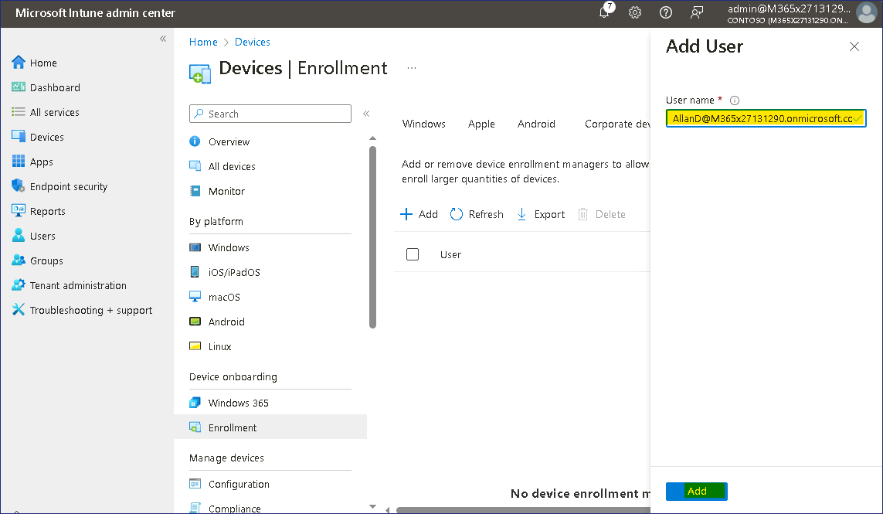
이제 Allan은 최대 1000대의 기기를 등록할 수 있습니다.
- Microsoft Intune 관리 센터의 탐색 창에서 Home을 선택합니다.
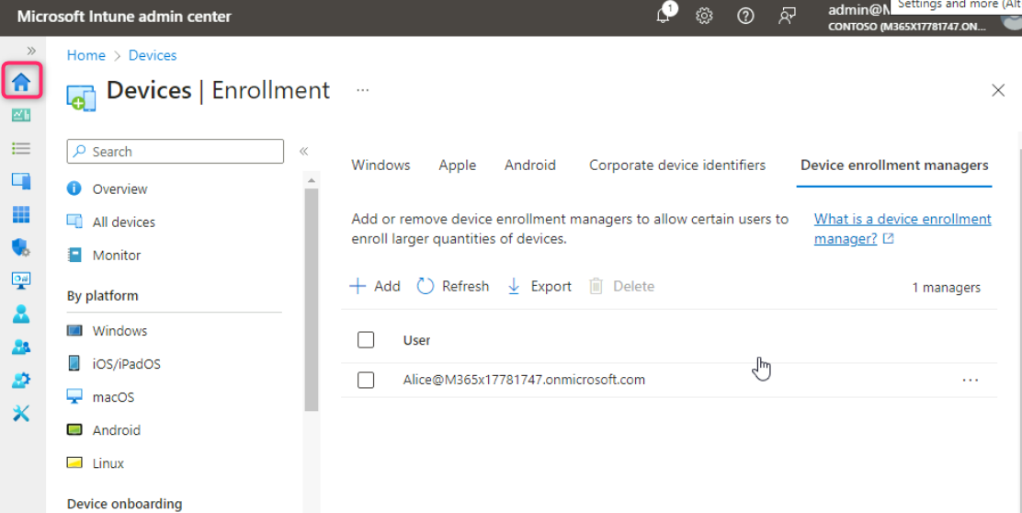
- Microsoft Edge를 닫습니다.
결과: 이 연습을 완료하면 라이선스 검토 및 할당, Windows 자동 등록 구성, 등록 제한 활성화 및 할당, 그리고 장치 등록 관리자 구성이 완료됩니다.

